**KONTEN REPORTASE**

1. Proker/Kegiatan 1 (Apresiasi Akademik)

* Tanggal Pelaksanaan: 19 Mei 2019 dan 17 Oktober 2019
* Dokumentasi kegiatan:

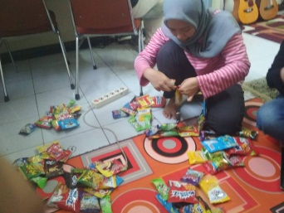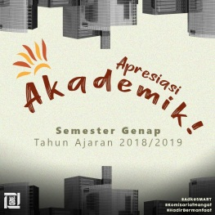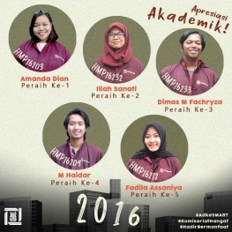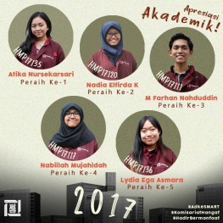

* Deskripsi singkat kegiatan: Kegiatan untuk mengapresiasi warga dengan publikasi berupa poster setiap semesternya. Bagi anggota biasa yang berprestasi akan diberikan sertifikat yang ditandatangani oleh Kaprodi dan pemberian cinderamata.

1. Proker/Kegiatan 2 (BAKMI)

* Tanggal Pelaksanaan: Sepanjang kepengurusan dan range tanggal UAS dan UTS
* 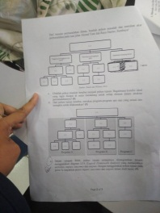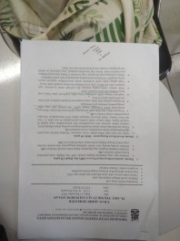Dokumentasi kegiatan:
* Deskripsi singkat kegiatan: *drive* yang berisi materi-materi dan soal-soal perkuliahan dengan satu *link* utama untuk mempermudah dalam mengakses materi.

1. Proker/Kegiatan 3 (Pengaduk)

* Tanggal Pelaksanaan: 11 Desember dan sepanjang kepengurusan
* Dokumentasi kegiatan:

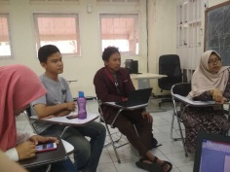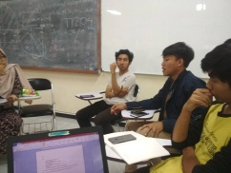

* Deskripsi singkat kegiatan: Kegiatan ini berhubungan dengan birokrasi, pencarian informasi kasus dan pendampingan warga yang memiliki kasus akademik yang meliputi Pelaporan masalah dan Pengarahan cara penyelesaian masalah serta diskusi bila diperlukan

1. Proker/Kegiatan 4 (Tutorial By Request)

* 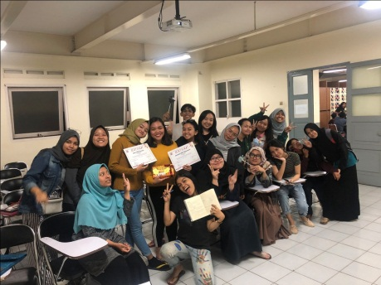Tanggal Pelaksanaan: 6 Oktober 2019, 8 Oktober 2019, 9 Desember 2019 dan 13 Desember 2019
* Dokumentasi kegiatan:

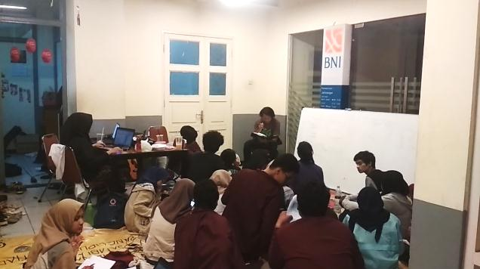

**6 Oktober 2019 8 Oktober 2019**

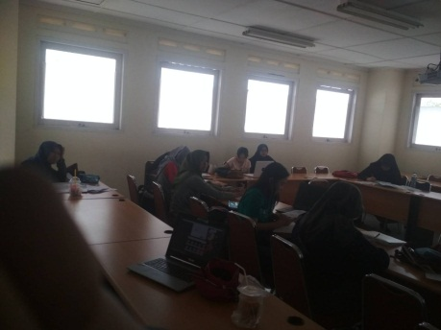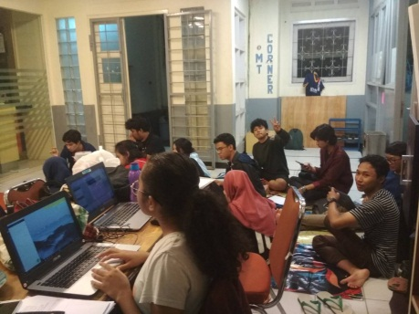

**9 Desember 2019 13 Desember 2019**

* Deskripsi singkat kegiatan: Memberikan materi dan pembahasansoal untuk UTS maupun UAS